2020年全国地质勘查成果通报

一、地质勘查投入
2020年全国地质勘查投入资金161.61亿元，同比减少6.1%，延续了近年来的下行趋势。受疫情影响，与2019年相比降幅有所扩大。
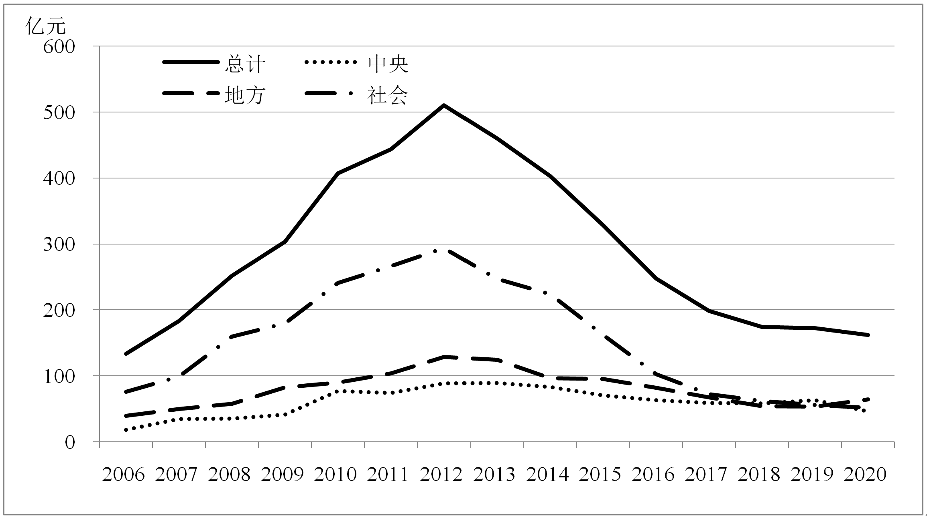
图1 2006—2020年全国地质勘查投入对比图
资金来源：中央财政46.26亿元，占总量的28.6%，同比减少26.8%；地方财政63.87亿元，占总量的39.5%，同比增加20.4%；社会资金51.48亿元，占总量的31.9%，同比减少7.8%。
资金投向：矿产勘查82.47亿元，占总量的51.0%，同比减少6.3%；基础地质调查19.93亿元，占总量的12.3%，同比减少22.3%；水文地质、环境地质与地质灾害调查评价34.51亿元，占总量的21.4%，同比减少0.3%；地质科技与综合研究21.97亿元，占总量的13.6%，同比增加11.3%；地质资料服务与信息化2.73亿元，占总量的1.7%，同比减少33.1%。
资金投入排名前5位的省（区）分别是内蒙古（14.86亿元）、新疆（12.88亿元）、河北（7.83亿元）、四川（7.63亿元）、江西（7.57亿元）。
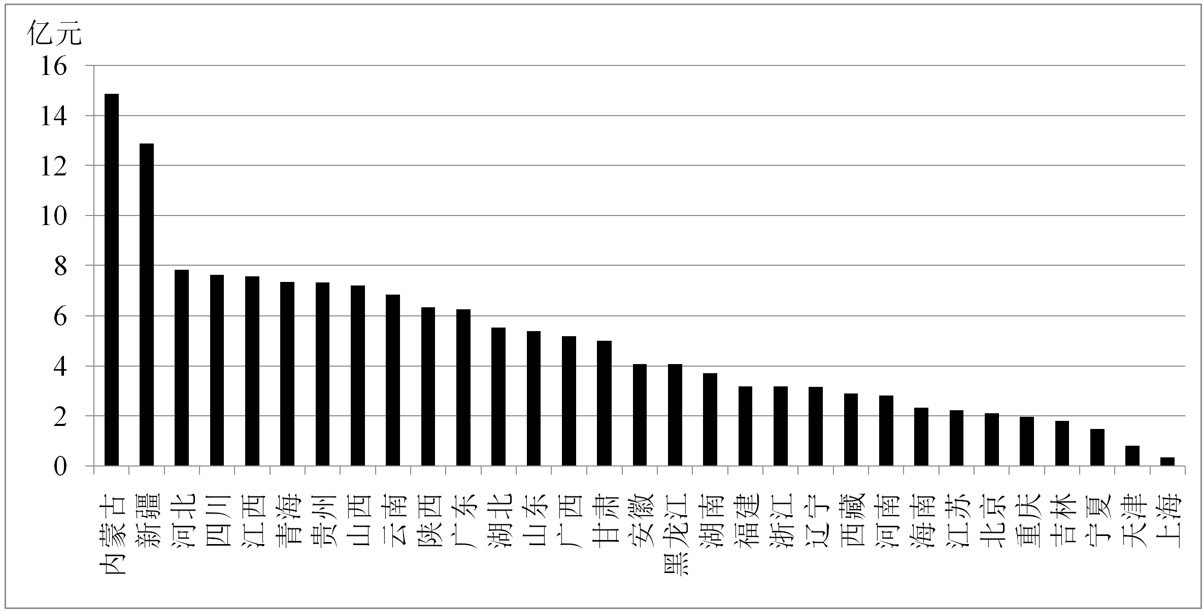
图2 2020年各省（区、市）地质勘查投入示意图
（一）矿产勘查。
2020年矿产勘查投入资金82.47亿元，同比减少6.3%。
资金来源：中央财政15.77亿元，占19.1%，同比减少28.1%；地方财政27.85亿元，占33.8%，同比增加26.5%；社会资金38.85亿元，占47.1%，同比减少11.9%。
资金投向：以煤炭（12.23亿元）、金（10.45亿元）、铀（7.44亿元）、铅锌（6.41亿元）、铜（6.13亿元）为主，占矿产勘查总投入的51.7%。与2019年相比，锡、磷、铝土矿、稀土、锰投入分别增加120.0%、105.0%、89.5%、63.3%、43.9%，银、铅锌、镍、石墨、钨等矿种投入降幅较大。
表1 2020年主要矿种勘查资金投入和钻探工作量完成情况
矿种 | 资金投入  （亿元） | 同比增长（%） | 钻探工作量  （万米） | 同比增长（%）
煤炭 | 12.23 | 22.3 | 98 | 27.3
铀 | 7.44 | -17.2 | 56 | -18.8
铁 | 2.48 | 10.7 | 20 | 17.6
锰 | 1.54 | 43.9 | 8 | 60.0
铜 | 6.13 | -2.7 | 34 | -30.6
铅锌 | 6.41 | -40.3 | 46 | -46.5
铝土矿 | 2.88 | 89.5 | 32 | 113.3
镍 | 0.43 | -35.8 | 2 | -33.3
钨 | 1.59 | -21.3 | 12 | -36.8
锡 | 0.77 | 120.0 | 4 | 33.3
钼 | 0.59 | -15.7 | 4 | -33.3
金 | 10.45 | -10.8 | 70 | -9.1
银 | 1.37 | -52.3 | 9 | -65.4
磷 | 1.23 | 105.0 | 9 | 80.0
石墨 | 1.58 | -24.0 | 11 | -38.9
钾盐 | 0.84 | -6.7 | 2 | 0.0
稀土 | 0.49 | 63.3 | 3 | 50.0
资金投入排名前5位的省（区）分别是：内蒙古（11.44亿元）、新疆（10.00亿元）、贵州（6.50亿元）、江西（5.48亿元）、青海（4.73亿元）。
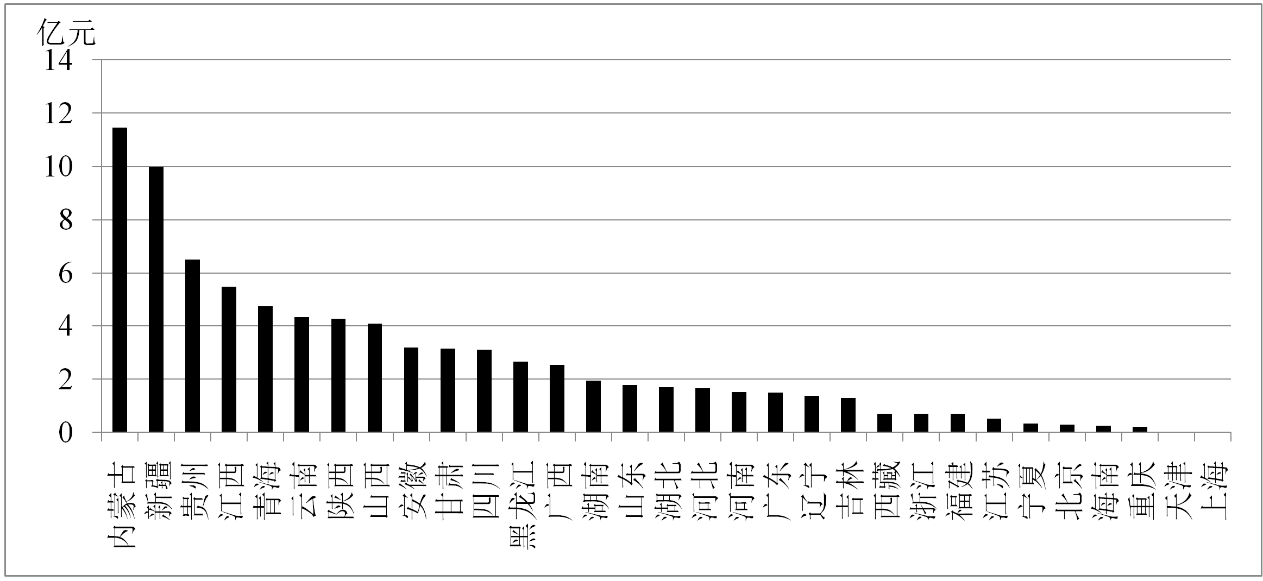
图3 2020年各省（区、市）矿产勘查投入示意图
实施项目3368项次，同比减少20.9%。其中，新开1647项次，续作1721项次。完成钻探工作量528万米，同比减少7.7%。完成钻探工作量排名前5位的省（区）分别是：内蒙古（79.44万米）、新疆（61.30万米）、贵州（55.40万米）、江西（44.39万米）、山西（30.69万米）。
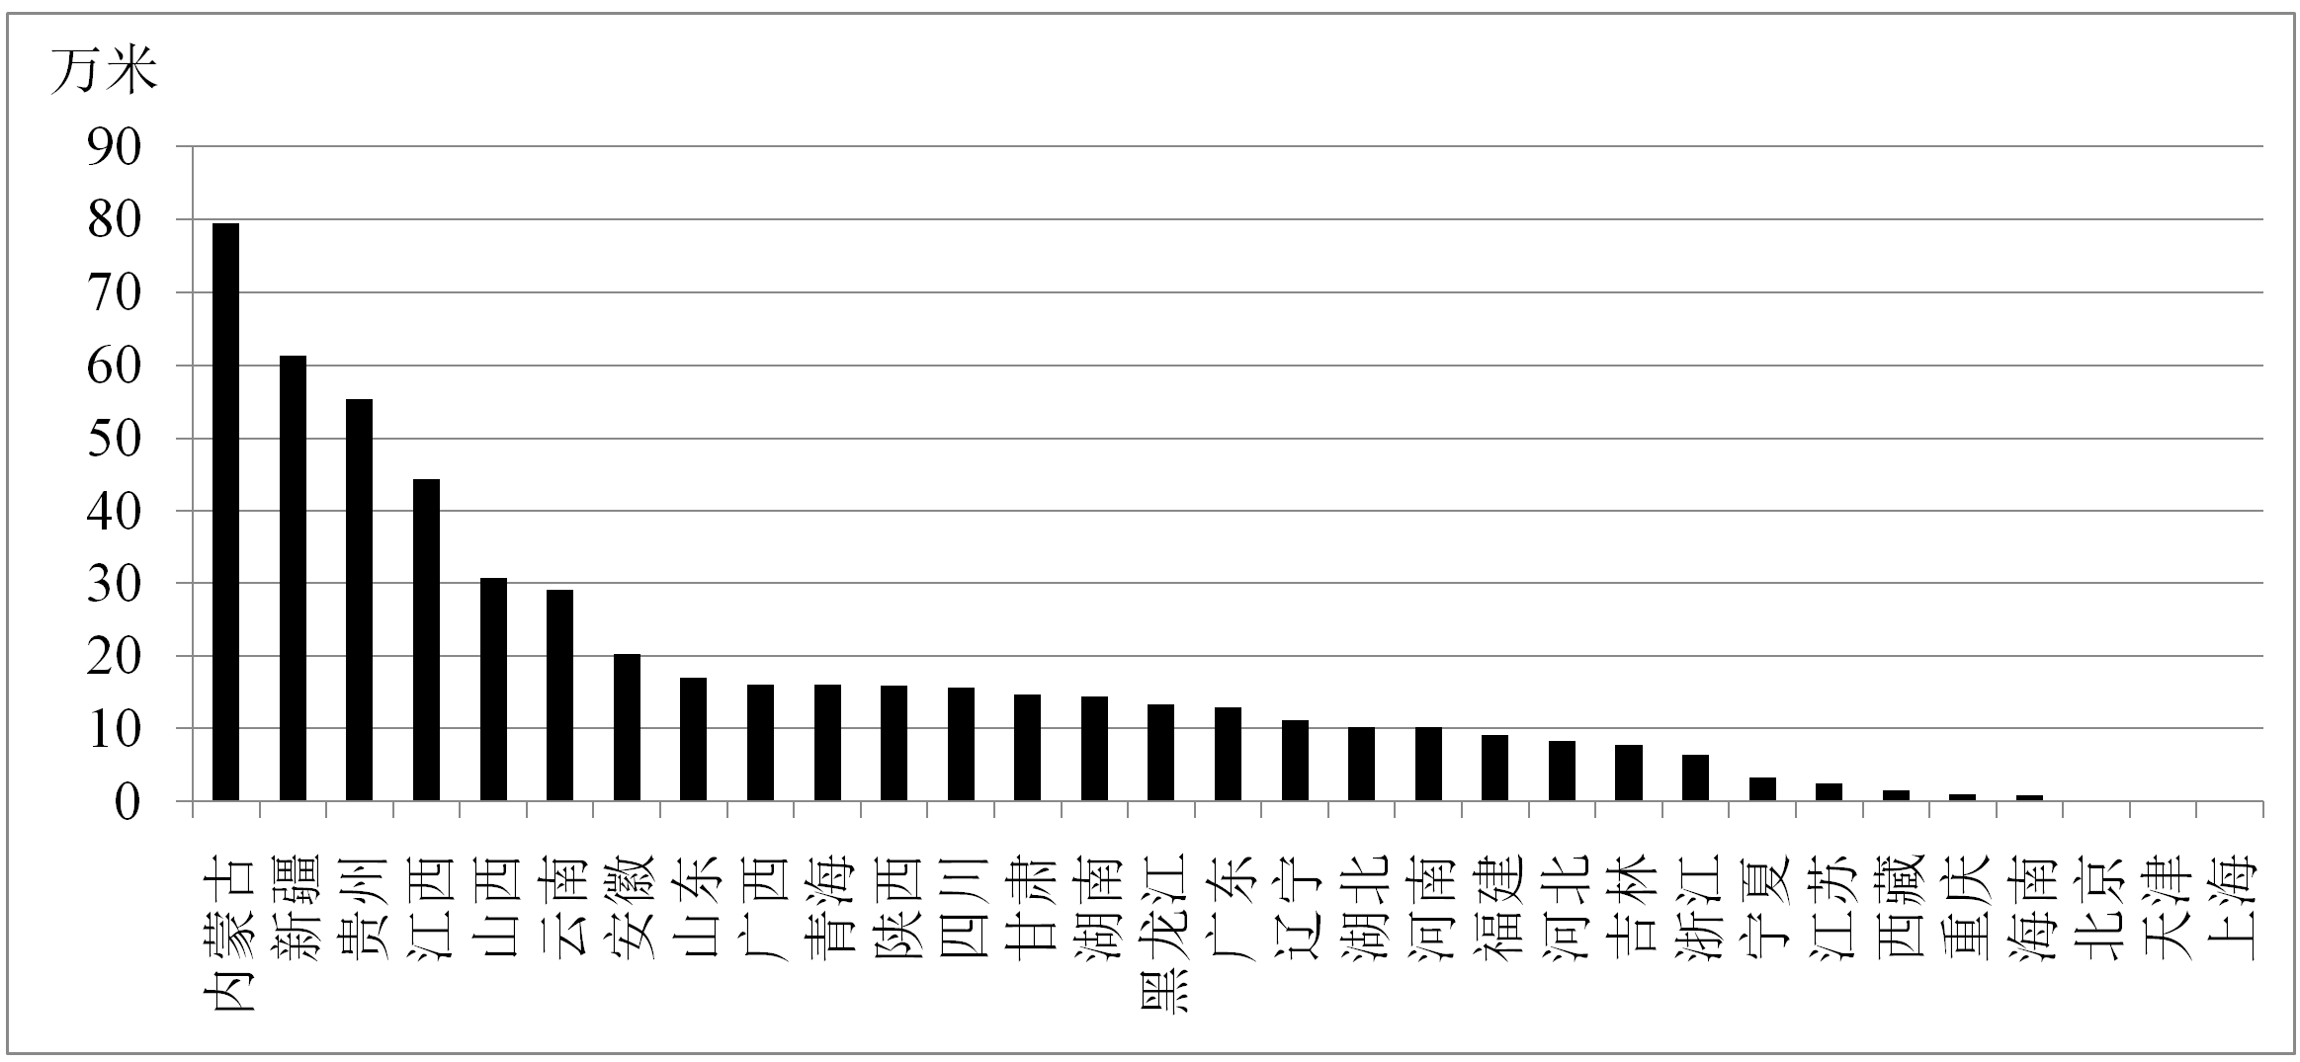
图4 2020年各省（区、市）钻探工作量示意图
（二）基础地质调查。
投入资金19.93亿元，同比减少22.3%。
资金来源：中央财政10.15亿元，占50.9%，同比减少26.3%；地方财政8.60亿元，占43.2%，同比减少18.3%；社会资金1.18亿元，占5.9%，同比减少11.9%。
资金投向：区域地质调查2.69亿元，区域地球物理调查2.02亿元，区域地球化学调查2.16亿元，遥感地质调查0.89亿元，矿产远景调查2.91亿元，海洋地质调查3.96亿元，其他5.30亿元。
资金投入排名前5位的省（区）分别是：广东（1.29亿元）、四川（1.13亿元）、福建（0.92亿元）、新疆（0.88亿元）、浙江（0.71亿元）。
实施项目782项次，同比增加9.1%。其中，新开517项次，续作265项次。
（三）水文地质、环境地质与地质灾害调查评价。
投入资金34.51亿元，同比减少0.3%。
资金来源：中央财政14.28亿元，占41.4%，同比减少25.7%；地方财政17.91亿元，占51.9%，同比增加35.3%；社会资金2.32亿元，占6.7%，同比增加7.4%。
资金投向：水文地质调查8.40亿元，环境地质调查11.17亿元，地质灾害调查与监测8.54亿元，地热资源调查等其他工作6.40亿元。
资金投入排名前5位的省（区）分别是：河北（3.90亿元）、湖北（2.03亿元）、内蒙古（1.94亿元）、四川（1.92亿元）、青海（1.81亿元）。
实施项目1554项次，同比增加7.9%。其中，新开1259项次，续作295项次。
（四）地质科技与综合研究。
投入资金21.97亿元，同比增加11.3%。
资金来源：中央财政3.32亿元，占15.1%，同比减少21.0%；地方财政9.52亿元，占43.3%，同比增加30.8%；社会资金9.13亿元，占41.6%，同比增加10.5%。
资金投向：地质科学研究7.08亿元，技术方法创新4.25亿元，其他10.64亿元。
实施项目2968项次，同比增加12.9%。其中，新开2498项次，续作470项次。
（五）地质资料服务及信息化。
投入资金2.73亿元，主要是中央财政投入，同比减少33.1%。
二、地质勘查主要进展
（一）探矿权设置情况。
截至2020年底，全国有效期内非油气探矿权共计9561个，较2019年末减少15.9%；登记勘查面积11.38万平方千米，较2019年末减少34.6%。
——从地区分布看：主要分布在西部地区，探矿权数量最多的5个省（区）分别是：新疆（1931个）、内蒙古（1244个）、江西（1091个）、云南（526个）和四川（507个）， 5省（区）探矿权总数占全国的55.4%。
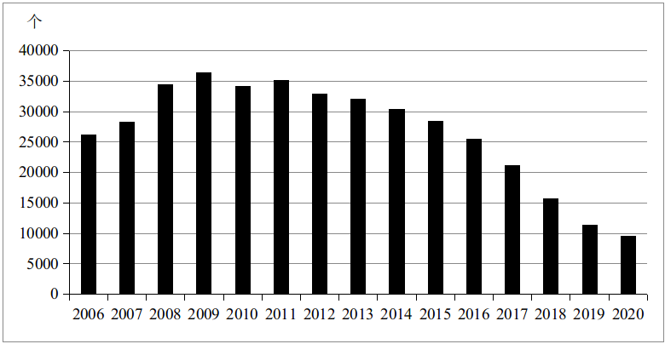图5 2006—2020年全国非油气探矿权数量对比图
——从矿种分布看：主要集中在34个重要矿种，其探矿权共计8624个，占总数的90.2%。探矿权数量最多的5个矿种分别是：金矿（1989个）、铜矿（1482个）、铅矿（844个）、煤炭（827个）、铁矿（742个），5个矿种探矿权数量占全国的61.5%。
——从矿类分布看：主要集中在金属矿，其中有色金属探矿权数量3399，占全国总数的35.6%；贵金属探矿权2273个，占全国总数的23.8%；黑色金属探矿权1011个，占全国总数的10.6%。能源矿产探矿权1360个，占全国总数的14.2%；非金属矿产探矿权1424个，占全国总数的14.9%。
2020年全国共新立非油气探矿权303个；出让面积3900.9平方千米；出让合同金额339.4亿元。从出让方式看，申请在先方式出让28个，财政出资方式32个，协议方式48个，招拍挂方式195个。
表2 全国非油气勘查许可证个数统计表（截至2020年底）
 | 矿类
 | 合计 | 能源矿产 | 黑色金属矿产 | 有色金属矿产 | 铂族金属矿产 | 贵金属矿产 | 稀有稀散稀土矿产 | 冶金原料非金属矿产 | 化工原料非金属矿产 | 特种非金属 | 建材及其它非金属 | 水气矿产
 | 个数 | 个数 | 个数 | 个数 | 个数 | 个数 | 个数 | 个数 | 个数 | 个数 | 个数 | 个数
总计 | 9561 | 1360 | 1011 | 3399 | 11 | 2273 | 83 | 304 | 234 | 31 | 762 | 93
北京
天津 | 47 | 47
河北 | 238 | 36 | 69 | 43 |  | 62 | 1 | 7 | 3 | 1 | 7 | 9
山西 | 80 | 34 | 20 | 15 |  | 5 |  |  | 2 | 1 | 3
内蒙古 | 1244 | 174 | 117 | 481 |  | 314 | 10 | 36 | 11 | 3 | 93 | 5
辽宁 | 156 | 11 | 52 | 18 |  | 28 | 1 | 10 | 1 | 5 | 30
吉林 | 235 | 30 | 34 | 32 |  | 70 |  | 1 | 5 | 3 | 51 | 9
黑龙江 | 165 | 20 | 5 | 46 |  | 63 | 1 |  |  |  | 28 | 2
上海 | 5 |  |  | 2 |  |  |  | 2 |  |  | 1
江苏 | 93 | 56 | 2 | 2 |  | 3 |  | 4 | 11 |  | 8 | 7
浙江 | 155 | 21 | 2 | 29 |  | 19 | 2 | 68 | 3 | 1 | 8 | 2
安徽 | 156 | 31 | 33 | 45 |  | 15 | 1 | 5 | 1 |  | 23 | 2
福建 | 186 | 18 | 25 | 20 |  | 58 |  | 21 | 1 | 1 | 39 | 3
江西 | 1091 | 96 | 64 | 368 | 2 | 282 | 20 | 93 | 5 | 4 | 137 | 20
山东 | 170 | 18 | 35 | 8 |  | 81 |  | 2 | 4 |  | 22
河南 | 316 | 21 | 40 | 88 |  | 102 | 2 | 17 | 5 | 1 | 36 | 4
湖北 | 83 | 3 | 18 | 21 |  | 12 |  | 3 | 15 |  | 11
湖南 | 206 | 1 | 25 | 86 |  | 85 |  | 2 |  | 3 | 4
广东 | 124 | 11 | 8 | 68 |  | 25 | 8 |  |  |  | 2 | 2
广西 | 403 | 12 | 35 | 185 |  | 120 | 3 | 1 | 7 | 3 | 31 | 6
海南 | 20 |  |  | 3 |  | 14 |  | 1 |  |  | 2
重庆 | 24 | 13 | 2 | 2 |  | 1 |  | 2 | 1 | 1 | 2
四川 | 507 | 58 | 57 | 207 | 7 | 104 | 10 | 7 | 30 |  | 26 | 1
贵州 | 369 | 120 | 39 | 113 | 1 | 50 |  | 5 | 29 |  | 5 | 7
云南 | 526 | 37 | 76 | 303 | 1 | 83 | 2 |  | 17 |  | 7
西藏 | 115 | 8 | 11 | 81 |  | 13 | 1 | 1
陕西 | 305 | 37 | 43 | 86 |  | 117 | 2 | 1 | 6 |  | 6 | 7
甘肃 | 252 | 12 | 26 | 53 |  | 125 | 1 | 6 | 3 |  | 23 | 3
青海 | 331 | 20 | 30 | 134 |  | 116 | 5 |  | 9 |  | 16 | 1
宁夏 | 28 | 11 |  | 3 |  |  |  | 3 | 2 |  | 9
新疆 | 1931 | 404 | 143 | 857 |  | 306 | 13 | 6 | 63 | 4 | 132 | 3
（二）矿产勘查。
全国新发现矿产地96处，其中，大型29处，中型36处，小型31处。新发现矿产地数量排名前5位的矿种分别是：金（7处）、地热（7处）、铜（6处）、陶瓷土（5处）、水泥用灰岩（5处）。
全国完成阶段性勘查的矿产地457处，其中普查148处、详查241处、勘探68处。完成阶段性勘查矿产地数量排名前5位的分别是：煤炭（52处）、铅锌（37处）、金（32处）、铜（24处）、铝土矿（16处）、银（16处）。
主要矿种新增推断资源量：煤119.64亿吨，铁矿石0.99亿吨，锰矿石3172.15万吨，铜85.82万吨，铅锌138.87万吨，铝土矿石3.74亿吨，钨143.05万吨，金442.46吨，银532.13吨，磷矿石9667.5万吨，石墨782.83万吨。

1.煤炭
新发现矿产地1处（大型1处）。完成阶段性勘查的矿产地52处（普查4处、详查28处、勘探20处）。
内蒙古东胜煤田锡尼布拉格一号勘查区新增22.35亿吨；新疆巴里坤县三塘湖煤矿区汉水泉区新增18.11亿吨；山西浮山县佐家沟勘查区新增4.69亿吨，洪洞县长命村勘查区新增4.07亿吨。

2.铁矿
新发现矿产地1处（小型1处）。完成阶段性勘查的矿产地13处（普查4处、详查9处）。
青海格尔木市那西郭勒地区新增富铁0.26亿吨；山东禹城市李屯地区新增富铁0.15亿吨。

3.锰矿
新发现矿产地3处（中型3处）。完成阶段性勘查的矿产地7处（普查4处、详查3处）。
重庆城口县修齐锰矿区新增2253万吨；湖北长阳县胡家湾—樟木岩矿区新增657.6万吨。

4.钒矿
完成阶段性勘查的矿产地3处（普查1处、详查1处、勘探1处）。
甘肃敦煌市红柳沟北、甜水井西分别新增钒（V₂O5）24.60万吨、19.23万吨。

5.铜矿
新发现矿产地6处（大型1处、中型1处、小型4处）。完成阶段性勘查的矿产地24处（普查8处、详查12处、勘探4处）。
河南内乡县板厂一带新增铜35.59万吨，伴生钼9万吨；新疆富蕴县蕴都卡拉一带新增铜9万吨，伴生金5吨，伴生钴3839吨。

6.铅锌矿
完成阶段性勘查的矿产地37处（普查14处、详查16处、勘探7处）。
贵州赫章县猪拱塘新增铅锌51.62万吨。

7.铝土矿
新发现矿产地1处（大型1处）。完成阶段性勘查的矿产地16处（普查13处、详查2处、勘探1处）。
山西孝义市申家庄新增16991.19万吨，中阳县下枣林矿区新增2856.2万吨，方山县周家山矿区新增1468万吨，交口县杨家店—洼子条村一带新增936.84万吨；河南三门峡史家庄矿区新增549.73万吨。

8.钨矿
新发现矿产地5处（中型2处、小型3处）。完成阶段性勘查的矿产地14处（普查5处、详查9处）。
江西浮梁县朱溪外围新增135.42万吨；湖北大冶市龙角山—付家山铜钼钨矿区外围新增3.3万吨。

9.金矿
新发现矿产地7处（中型2处、小型5处）。完成阶段性勘查的矿产地32处（普查18处、详查10处、勘探4处）。
甘肃文县阳山矿区新增209.24吨；河南桐柏县老湾金矿深部及外围新增109.62吨。

10.银矿
完成阶段性勘查的矿产地16处（普查8处、详查4处、勘探4处）。
青海都兰县各玛龙地区新增320吨。

11.稀有、稀土、稀散矿产
新发现矿产地5处（大型1处，中型3处、小型1处）。完成阶段性勘查的矿产地19处（普查8处、详查4处、勘探7处）。
江西赣州市栏地窝矿区新增钽（Ta₂O5）382吨；青海天峻县茶卡北山地区新增铍（BeO）2800吨；江西宜丰县白水洞-奉新县野尾岭矿区新增锂（Li₂O）5.94万吨；新疆若羌县阿尔金西段新增锂（Li₂O）1.31万吨；云南兰坪县金顶铅锌矿外围新增锶（SrSO₄）118万吨。

12.磷矿
新发现矿产地1处（大型1处）。完成阶段性勘查的矿产地5处（详查2处、勘探3处）。
贵州开阳磷矿洋水矿区西翼深部新增7098.81万吨。

13.石墨
新发现矿产地3处（大型1处、小型2处）。完成阶段性勘查的矿产地8处（普查7处、勘探1处）。
黑龙江萝北县延军第三林场新增289.02万吨；云南牟定县戌街地区新增160.45万吨；河南西峡县湾沟—内乡县马营一带新增73.45万吨。

14.普通萤石
新发现矿产地4处（大型1处、中型2处、小型1处）。完成阶段性勘查的矿产地8处（普查3处、详查3处、勘探2处）。
浙江湖州市埭溪镇管村矿区新增121.72万吨；福建将乐县上湖地区新增52.41万吨；内蒙古通辽市扎鲁特旗富裕屯矿区新增37.87万吨。
（三）基础地质调查。
区域地质调查。完成1:5万区域地质调查5.5万平方千米，工作程度提高到45%。
区域地球物理调查。完成1:5万重力测量0.5万平方千米，1:25万区域重力测量6.0万平方千米，航空物探20.3万测线千米。
区域地球化学调查。完成1:5万地球化学调查4.6万平方千米，1:5万土地质量地球化学调查3.8万平方千米，1:25万土地质量地球化学调查4.7万平方千米。圈定清洁土壤面积1.3亿亩，圈定富硒（锌）土地820万亩，服务国家区域发展战略实施和土地资源管理。
矿产地质调查。完成1:5万矿产地质调查5.4万平方千米，圈定见矿物探化探异常99处。
海洋基础地质调查。“海洋地质八号”船在南海完成5368千米二维地震调查，“海洋地质九号”船在印度洋完成7120千米二维地震调查。在海南东方-乐东近海海域圈定8个海砂矿体，预测远景资源量24亿立方米。在广东近海初步圈定35个海砂体、估算远景资源量700亿立方米。在福建、台湾浅滩圈定3个海砂资源有利区，预测远景资源量36亿立方米。
（四）水文地质、环境地质与地质灾害调查评价。
水文地质调查。完成1:5万水文地质调查3.6万平方千米。长江、黄河、松辽等重点流域水文地质与水资源调查持续推进。构建“全国-流域-省级”地下水资源评价组织体系，形成全国地下水资源量和储存资源年度变化成果，首次实现全国地下水资源年度出数。推进国家地下水监测，完成全国地下水位统一监测，测点总数达6.7万个，实现面积50平方千米以上的34个地下水漏斗年度变化监测。在江西赣南红层区、滇桂黔岩溶区和西部干旱区成功找水打井1600余眼，为严重缺水地区贫困群众提供生产生活水源保障。
环境地质调查。完成1:5万环境地质调查5.7万平方千米。京津冀协同发展区、雄安新区、长江经济带、粤港澳大湾区等经济区或城市群综合地质调查进展顺利。完成雄安新区“一主五辅”地区工程地质详查、土地质量调查、深部地质结构探测，初步建成自然资源环境综合监测网。编制长江经济带、长三角区域一体化发展区等系列环境地质图件，提出资源开发利用、环境问题防控等建议。推进粤港澳大湾区及广州、深圳等特大城市地质安全风险评估，初步建成大湾区微地震监测台网和核心区地应力监测体系。完成黄河流域“双评价”研究，支撑编制黄河流域国土空间规划。
地质灾害调查。完成1:5万地质灾害调查26.8万平方千米。对地质灾害高中易发连片集中区的10省市312个县开展地质灾害隐患综合遥感识别，覆盖118万平方千米，识别出11665处疑似隐患。实现对2512处滑坡监测预警实验点的实时监测，成功预警15次。完成云南泸水市为代表的县市级和浙江杭州市鸬鸟镇为代表的乡镇级地质灾害风险区划。
地热调查。在青海共和盆地完成深度超4000米、井底温度超200℃的双靶点干热岩定向井，成功实施超千万立方米干热岩规模化储层建造。初步建成雄安新区地热动态网，布设长期观测孔36个（23个专业监测孔、2个回灌井、11个开采井）。
（五）地质科技。
青海共和干热岩高效控缝控震压裂和高温硬岩多靶点精准定向钻井技术取得突破。形成干热岩裂缝定向控制压裂技术，达到有效控制裂缝走向和延展距离的目的。基本掌握干热岩压裂高效控震技术，建立多场耦合三维地质模型，评价诱发地震风险。建立微地震-时频电磁高精度裂缝联合观测系统，实时获取微震响应和裂缝延展特征。
青藏高原3000米深钻揭示斑岩成矿系统结构。在大陆碰撞成矿作用理论指导下，青藏高原甲玛矿区实施固体矿产首个3000米科学深钻，精细揭示斑岩成矿系统结构，实现地质信息“透明化”；累计揭示584.36米铜钼（金、银）矿体，建立完备的高原科学深钻施工工艺。创建斑岩成矿系统“多中心复合”成矿作用模型，丰富和完善碰撞造山成矿理论，并依此新发现则古朗北矿段的巨厚斑岩和矽卡岩矿体，在矿区深部及外围取得重大找矿突破。
新发现鲜水河木格措南全新世活动断层与色拉哈挤压阶区。通过巴颜喀拉地块周缘大型断裂带区域地质调查，确定鲜水河断裂带折多山地区多条分支断裂的精细几何展布、构造变形特征、晚第四纪以来活动速率及地震危险性。在折多山花岗岩体内部首次发现全新世活动断裂带“木格措南断裂”，精确厘定出具有高地应力潜在超强破坏力的色拉哈断裂挤压阶区。研究成果为重大工程建设提供有效服务。
在诸广地区1550米深度发现深部工业铀矿。建立热液型铀矿深部地质结构三维探测技术和预测评价模型，在综合研究和探测的基础上，遴选出广东诸广南长江钻探场址。经设计和实施科学深钻，取得铀矿找矿和技术重大突破，发现铀异常厚度大于230.4米，在1550米深度发现我国目前最深的工业铀矿，刷新我国铀矿找矿深度最深记录，将我国热液铀矿找矿深度向深部推进了500余米；进一步验证热点深源铀成矿理论，提高技术探测深度和精度。
首次完成珠峰及周边区域的高精度航空重力和遥感综合测量。利用自主创新的国产关键技术装备和集成创新的飞行平台，首次系统获取珠峰地区高精度航空重力和遥感数据，为圆满完成党中央部署的珠峰高程测量任务提供支撑。将珠峰高程起算基准精度由米级提升至厘米级，为中尼共同宣布珠峰高程奠定基础。
活动滑坡InSAR识别整装技术取得突破。研发SAR数据快速获取→变形大数据准自动处理→地质灾害快速识别→成果网络管理与发布→野外数字化调绘反馈的全流程、内外业一体化的滑坡InSAR识别整套技术——GeoInSAR，实现理论、技术、产品、应用、服务的全链条融合。
5000米智能地质钻探技术装备取得突破。取得4项岩心钻探装备的技术创新，研制多工艺交流变频电传动顶驱系统、井口自动化作业系统、大深度绳索取心绞车和设备智能化控制系统。实现小口径绳索取心孔底信息的采集、传输和融合提取，形成3种智能控制新方法，初步实现钻进过程智能控制。
（六）地质资料服务与信息化。
地质资料服务持续加强。地质资料馆藏资源不断增长，全国各级地质资料馆藏机构共接收成果地质资料7.97万档、原始地质资料0.75万档。截至2020年底，部省两级地质资料馆藏机构成果地质资料馆藏总量共65.34万档，同比增长14.9%；原始地质资料馆藏总量共4.91万档，同比增长26%。地质资料服务扎实有力，部省两级地质资料馆藏机构接待到馆用户1.46万人次，提供资料利用服务671.56万件次，地质资料网站服务浏览量1037.6万人次。全国地质资料馆完成馆藏1:20万、1:25万、1:50万重要基础地质资料3870档成果解密并向社会公开，在线服务数据提升至20万件；针对川藏铁路建设、油气矿业权资料、自然资源调查、抗震救灾等提供地质资料专题服务，满足国家重大需求。

附表
2019与2020年分省地质勘查投入
省份 | 2019年（万元） |  |  |  | 2020年（万元） |  |  |  | 总投入  同比变化（%）
省份 | 总投入 | 中央财政 | 地方财政 | 社会资金 | 总投入 | 中央财政 | 地方财政 | 社会资金 | 总投入  同比变化（%）
合计 | 1721140.63 | 632024.45 | 530715.798 | 558400.382 | 1616138.4 | 462592.0 | 638691.8 | 514854.6 | -6.1
北京 | 16512.06 | 6352.94 | 9835.42 | 323.7 | 21152.0 | 10483.6 | 9921.8 | 746.6 | 28.1
天津 | 5786.43 | 2712.22 | 2358.84 | 715.37 | 8116.5 | 3847.5 | 2159.8 | 2109.1 | 40.3
河北 | 93667.01 | 49969.14 | 23731.67 | 19966.2 | 78299.5 | 35980.8 | 31054.3 | 11264.4 | -16.4
山西 | 81737.9 | 4337.45 | 54004.6 | 23395.85 | 72065.4 | 2321.7 | 46570.0 | 23173.7 | -11.8
内蒙古 | 135345.47 | 56458.9 | 32765.73 | 46120.84 | 148607.9 | 48317.1 | 59062.9 | 41227.8 | 9.8
辽宁 | 29144.57 | 7980.09 | 13287.83 | 7876.65 | 31583.3 | 6585.7 | 15629.4 | 9368.2 | 8.4
吉林 | 24812.64 | 12966 | 7865.51 | 3981.13 | 18123.5 | 5594.1 | 6633.3 | 5896.1 | -27.0
黑龙江 | 34805.49 | 26296.91 | 4348.02 | 4160.56 | 40683.9 | 13683.9 | 24033.9 | 2966.1 | 16.9
上海 | 2304.83 | 268.07 | 2036.76 | 0 | 3482.8 | 1661.0 | 1821.8 | 0.0 | 51.1
江苏 | 29196.79 | 11044.2 | 14565.22 | 3587.37 | 22340.8 | 2862.6 | 11211.8 | 8266.3 | -23.5
浙江 | 29151.12 | 5999 | 16900.84 | 6251.28 | 31914.4 | 3206.7 | 20153.5 | 8554.3 | 9.5
安徽 | 48502.52 | 20510.44 | 9033.36 | 18958.72 | 40844.1 | 16672.7 | 7668.5 | 16502.9 | -15.8
福建 | 27596.05 | 10190 | 13199.15 | 4206.9 | 31938.2 | 8725.8 | 18700.9 | 4511.5 | 15.7
江西 | 60430.27 | 19065.48 | 13400.13 | 27964.66 | 75659.3 | 18517.4 | 17311.0 | 39830.9 | 25.2
山东 | 47608.62 | 9373 | 22461.36 | 15774.26 | 53962.2 | 8493.0 | 30850.4 | 14618.8 | 13.3
河南 | 24226.26 | 5654.78 | 15801.65 | 2769.83 | 28165.9 | 5345.2 | 16890.4 | 5930.3 | 16.3
湖北 | 71913.59 | 17626.22 | 44227.1 | 10060.27 | 55448.1 | 11850.1 | 37510.6 | 6087.5 | -22.9
湖南 | 48427.95 | 14269.34 | 11279.68 | 22878.93 | 37034.6 | 8366.0 | 15071.8 | 13596.8 | -23.5
广东 | 73744.98 | 18167.5 | 24384.37 | 31193.11 | 62706.1 | 12861.8 | 31486.2 | 18358.1 | -15.0
广西 | 52460.102 | 16083.58 | 25761.61 | 10614.912 | 51965.3 | 8638.2 | 32265.9 | 11061.2 | -0.9
海南 | 25927.15 | 19741.5 | 5856.33 | 329.32 | 23294.1 | 18627.1 | 4387.6 | 279.4 | -10.2
重庆 | 26515.508 | 5175 | 18419.278 | 2921.23 | 19771.5 | 1751.0 | 16307.7 | 1712.8 | -25.4
四川 | 74422.3 | 27116.55 | 12066.31 | 35239.44 | 76268.4 | 20349.0 | 21516.1 | 34403.3 | 2.5
贵州 | 61742.43 | 11471.41 | 6227.67 | 44043.35 | 73180.5 | 8106.3 | 28195.8 | 36878.4 | 18.5
云南 | 66785.81 | 13342.8 | 6844.65 | 46598.36 | 68252.7 | 10427.1 | 13696.1 | 44129.5 | 2.2
西藏 | 48135.92 | 21214.22 | 15683.84 | 11237.86 | 29027.8 | 12921.0 | 9921.7 | 6185.1 | -39.7
陕西 | 54568.03 | 14751.69 | 12114.88 | 27701.46 | 63512.3 | 12744.5 | 18011.2 | 32756.6 | 16.4
甘肃 | 50859.83 | 17677 | 20970.33 | 12212.5 | 49997.5 | 10192.8 | 27836.7 | 11968.0 | -1.7
青海 | 93209.74 | 20879.24 | 41616.86 | 30713.64 | 73360.4 | 17919.4 | 32804.3 | 22636.7 | -21.3
宁夏 | 9549.16 | 672 | 5100.4 | 3776.76 | 14903.9 | 2541.0 | 9554.4 | 2808.5 | 56.1
新疆 | 145885.46 | 38493.14 | 24566.4 | 82825.92 | 128841.4 | 31363.7 | 20452.1 | 77025.6 | -11.7
其他 | 126164.64 | 126164.64 | 0 | 0 | 81634.4 | 81634.4 | 0.0 | 0.0 | -35.3

未统计香港特别行政区、澳门特别行政区和台湾省；所有勘查投入数据不包括石油、天然气、页岩气、煤层气等矿产勘查投入。
2020年勘查新增资源，包括未经过储量评审机构评审的资源量。

